- Um sistema é constituído por três partículas de massa 2,0kg, 2,0kg e 3,0kg cujas coordenadas são respectivamente (0,0), (2,0) e (0,3). Calcule as coordenadas do Centro de Massa.
- Dois rapazes encontram-se sentados dentro de um trenó de massa 50kg, que está parado em uma superfície gelada. Os seus lugares distam um do outro 2,0m e estão localizados simetricamente em relação ao CM do trenó. Trocaram de lugares e verificaram que o trenó se deslocou 0,70m em relação a uma árvore. Se um dos rapazes tiver 70kg diga qual a massa do outro.
- O que será que o narrador esportivo quis dizer com este comentário:“No Hóquei sobre patins a bola chutada tem muito peso. Num chute forte, ela vem com um impacto de 200 kg.”?
- Imagine que o coelho Sansão, após ser lançado sobre o Cascão e o Cebolinha, tenha alcançado uma velocidade de 20 m/s.
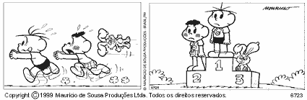
Sabendo-se que o módulo do impulso exercido sobre o Sansão tenha sido de 8 N/s, Qual a massa do coelhinho, em gramas?
- A tirinha abaixo representa uma colisão entre o carrinho do Cebolinha e uma árvore. Suponha que a velocidade do seu carrinho fosse de 36 km/h e que sua massa seja 150 kg. Calcule a quantidade de movimento e a energia cinética do sistema antes do choque.
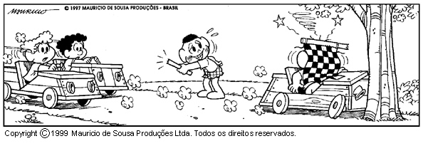
- Mônica queria apenas agredir o Cebolinha, porém, acabou machucando o pobre Sansão.
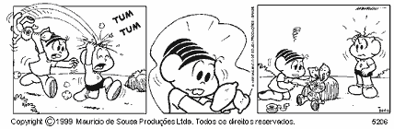
Que lei da Física explica essa situação?
- A segunda lei de Newton foi originalmente enunciada como "Força é a variação da quantidade de movimento por unidade de tempo". Considerando um sistema de partículas onde atuam forças externas e internas, assinale o que for correto.
  - Na ausência de forças externas, mantém-se o estado de movimento de um objeto.
  - Massa é um fator de proporcionalidade entre a força e a taxa de variação da velocidade na unidade de tempo.
  - Num sistema de partículas, as forças internas podem provocar variações na quantidade de movimento de cada partícula, mas não provocam variação na quantidade de movimento total do sistema.
  - Se for nula a resultante das forças externas que atuam no sistema, a quantidade de movimento total do sistema se conserva.
  - Qualquer que seja a colisão entre dois corpos, a quantidade de movimento antes da colisão é igual à quantidade de movimento imediatamente após a colisão
- Um bloco A de massa 2,0kg desliza com uma velocidade de 5,0m/s e colide com um bloco B de 6,0kg que viaja a 1,0m/s no mesmo sentido. Admitindo que após a colisão os blocos seguiram juntos e que a resultante das forças é desprezível durante a colisão:
  - Calcule a velocidade dos blocos após a colisão;
  - Qual dos blocos aumentou o respectivo momento linear?
  - Sem realizar cálculos, diga o valor da velocidade do CM do sistema e como o obteve.

